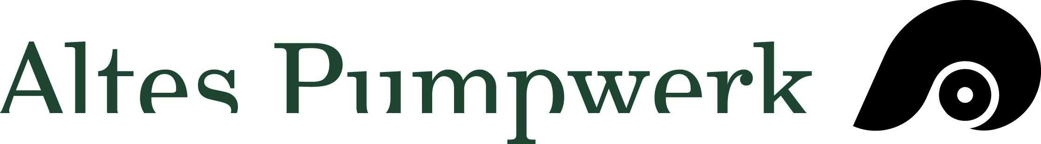

Pressemitteilung

Am 09. September 2018 im Alten Pumpwerk: Erlebnis für Jung und Alt

Tag des offenen Denkmals: »Entdecken, was uns verbindet«

»Entdecken, was uns verbindet« ist das diesjährige Motto am bundesweiten »Tag des offenen Denkmals«. Entdecken Sie die Welt unter der Stadt: Das Kanalnetz verbindet uns alle – von der Toilette zur Kläranlage! Lassen Sie sich von Vereinsmitgliedern durch die historische Maschinenhalle und den unterirdischen Abwasserkanal führen. Bestaunen Sie die gewaltigen Pumpenaggregate und bekommen Sie unter Tage das richtige Kanal-Feeling. In einer Ausstellung erfahren Sie, wie es in Bremen aussah, als es noch keine geordnete Abwasserentsorgung gab. Lassen Sie sich erklären, welcher Anstrengungen es heute bedarf, das Kanalnetz in Ordnung zu halten und das Abwasser zu reinigen.
Führungen von 11:00 bis 17:00 Uhr stündlich: Welche Gefahren lauerten früher, als die in Eimern gesammelte Schiete von der Weserbrücke in die Weser gekippt wurde, dicht neben dem großen Schöpfrad, das Bremen mit Trinkwasser versorgte? Und wie funktioniert es heute mit dem 2.300 km langen Kanalnetz? Das erfährt man bei den Führungen durch die alte Pumpenhalle, die historische Ausstellung und den unterirdischen Kanal. Rund um die Uhr gibt es Videos von Seuchen und Schiete, von Hygiene und Technik.
Kinderprogramm 11:00 bis 17:00 Uhr: Was passiert mit dem Abwasser aus Dusche, Toilette und Waschmaschine, wenn es im Abfluss verschwindet? Kommt mit uns auf eine spannende Reise durch die Unterwelt und erkunde mit Lampe und Helm einen Abwasserkanal und den Pumpensumpf. In unserer Bastelecke und beim Abwasserquiz könnt Ihr dann Euer Können unter Beweis stellen. Und dann zum Gummi-Entenrennen auf dem Wasserplatz!
Eintritt frei. Geöffnet ist von 11:00 Uhr bis 18:00 Uhr für Besucherinnen und Besucher aller Altersstufen.

Über das Alte Pumpwerk
Das Alte Pumpwerk, ein von 1915 bis 1995 betriebenes Abwasserpumpwerk, wird unter dem Motto »Leben- diges Baudenkmal« vom gleichnamigen Verein in ehrenamtlicher Arbeit als Museum und Veranstaltungsstätte betrieben. Das Museum ist jeden ersten Sonntag im Monat von 15:00 bis 18:00 Uhr geöffnet. Bei Feiertagen oder Kulturveranstaltungen eine Woche später. Jeweils um 16:00 Uhr wird eine Führung angeboten. Auch vor den Abendveranstaltungen besteht die Möglichkeit, an einer Kurzführung teilzunehmen. Gruppen mit mindestens 10 Personen können sich für Gruppenführungen außerhalb der regulären Öffnungszeiten von Montag bis Freitag anmelden unter www.altespumpwerk.de oder per Telefon 0421 988 11 11. Das Alte Pumpwerk ist (bis auf das Kellergeschoss) barrierefrei. Kostenlose Parkplätze stehen ausreichend zur Verfügung.

Sie wünschen weitere Informationen?
Anfragen gern an: altespumpwerk@nord-com.net. Mehr Infos unter www.altespumpwerk.de

Altes Pumpwerk · Salzburger Straße 12 · 28219 Bremen-Findorff

